Relatório

Exercício 1 – Menu:
opção 1:
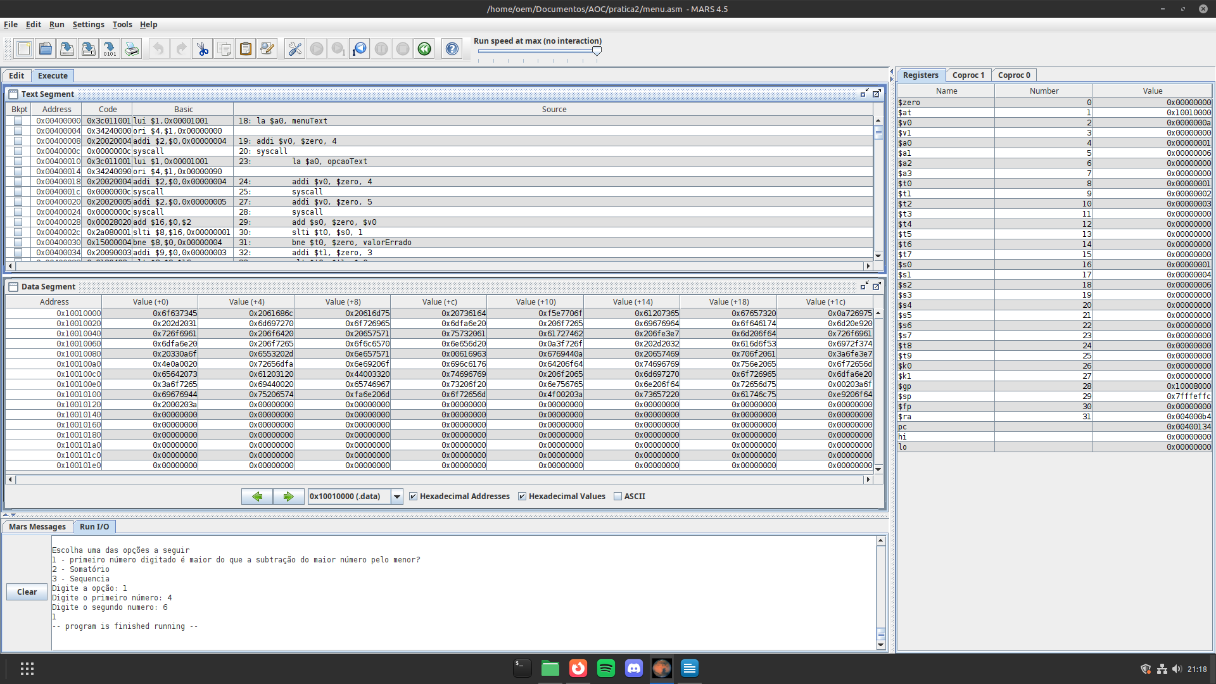
opção 2:
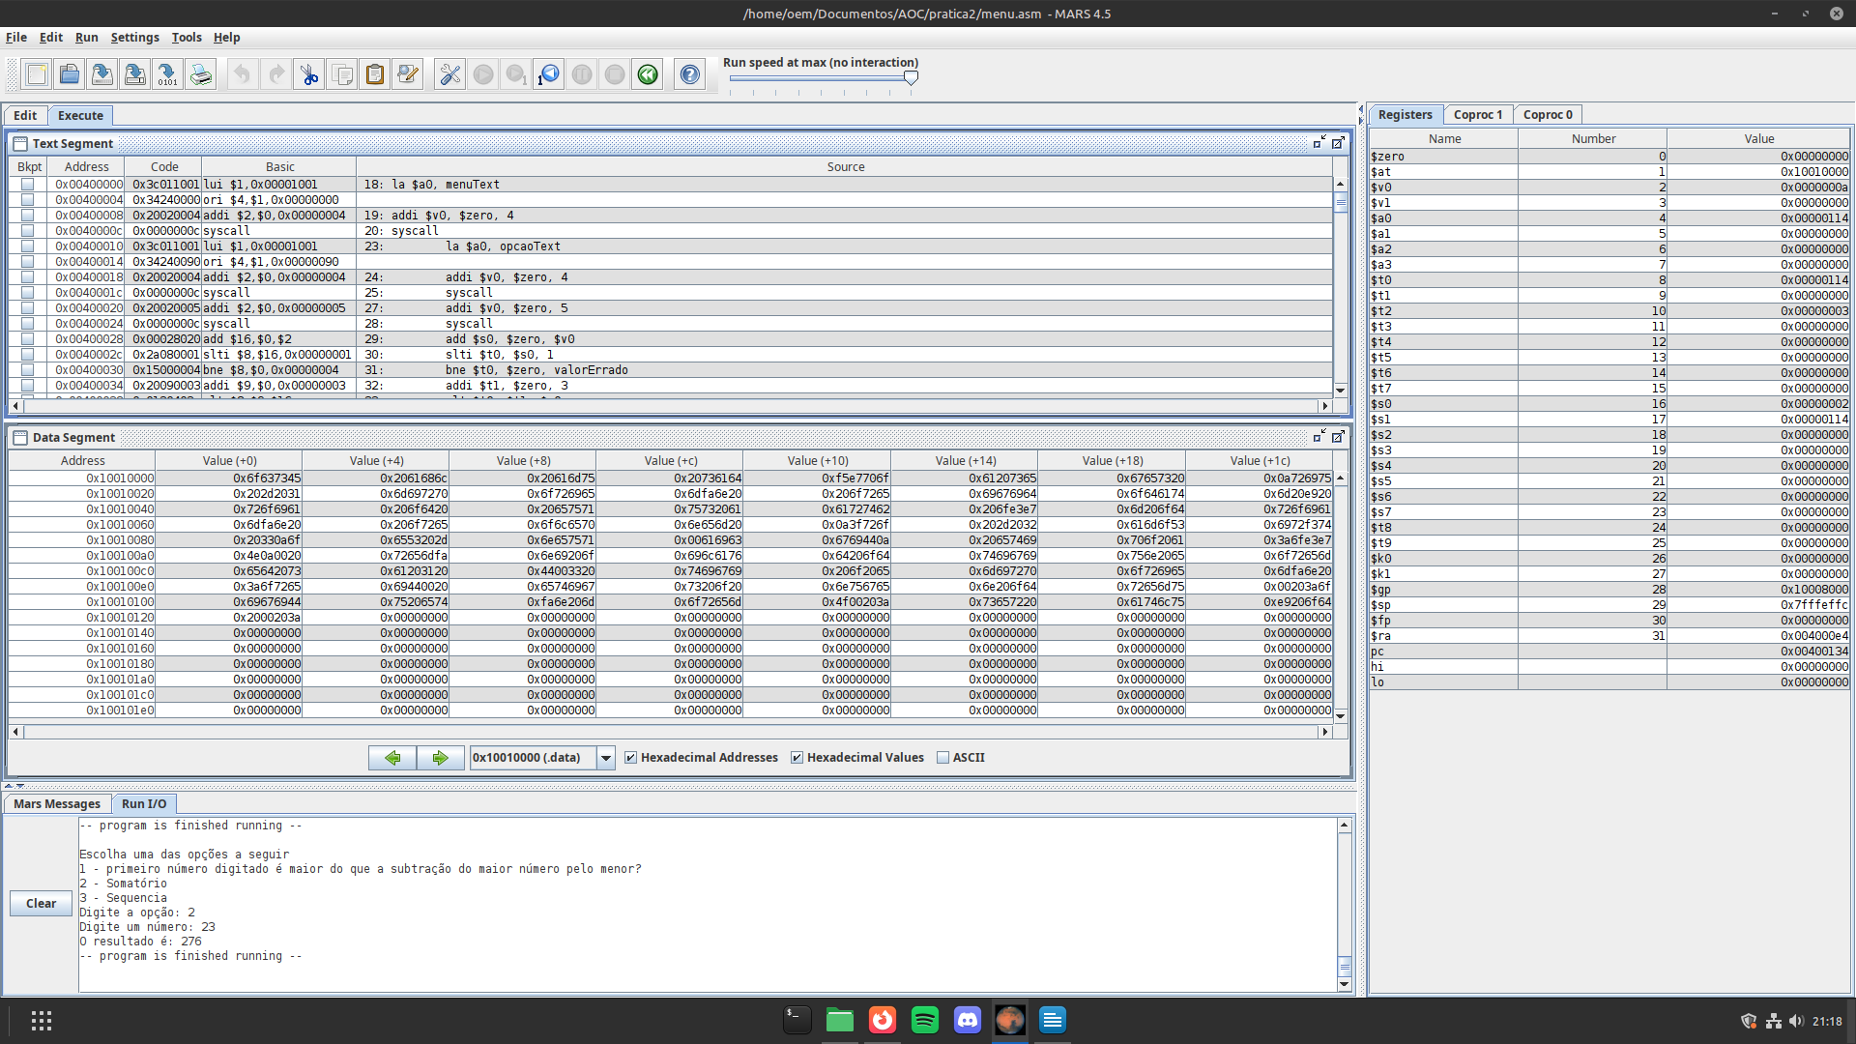

opção 3:
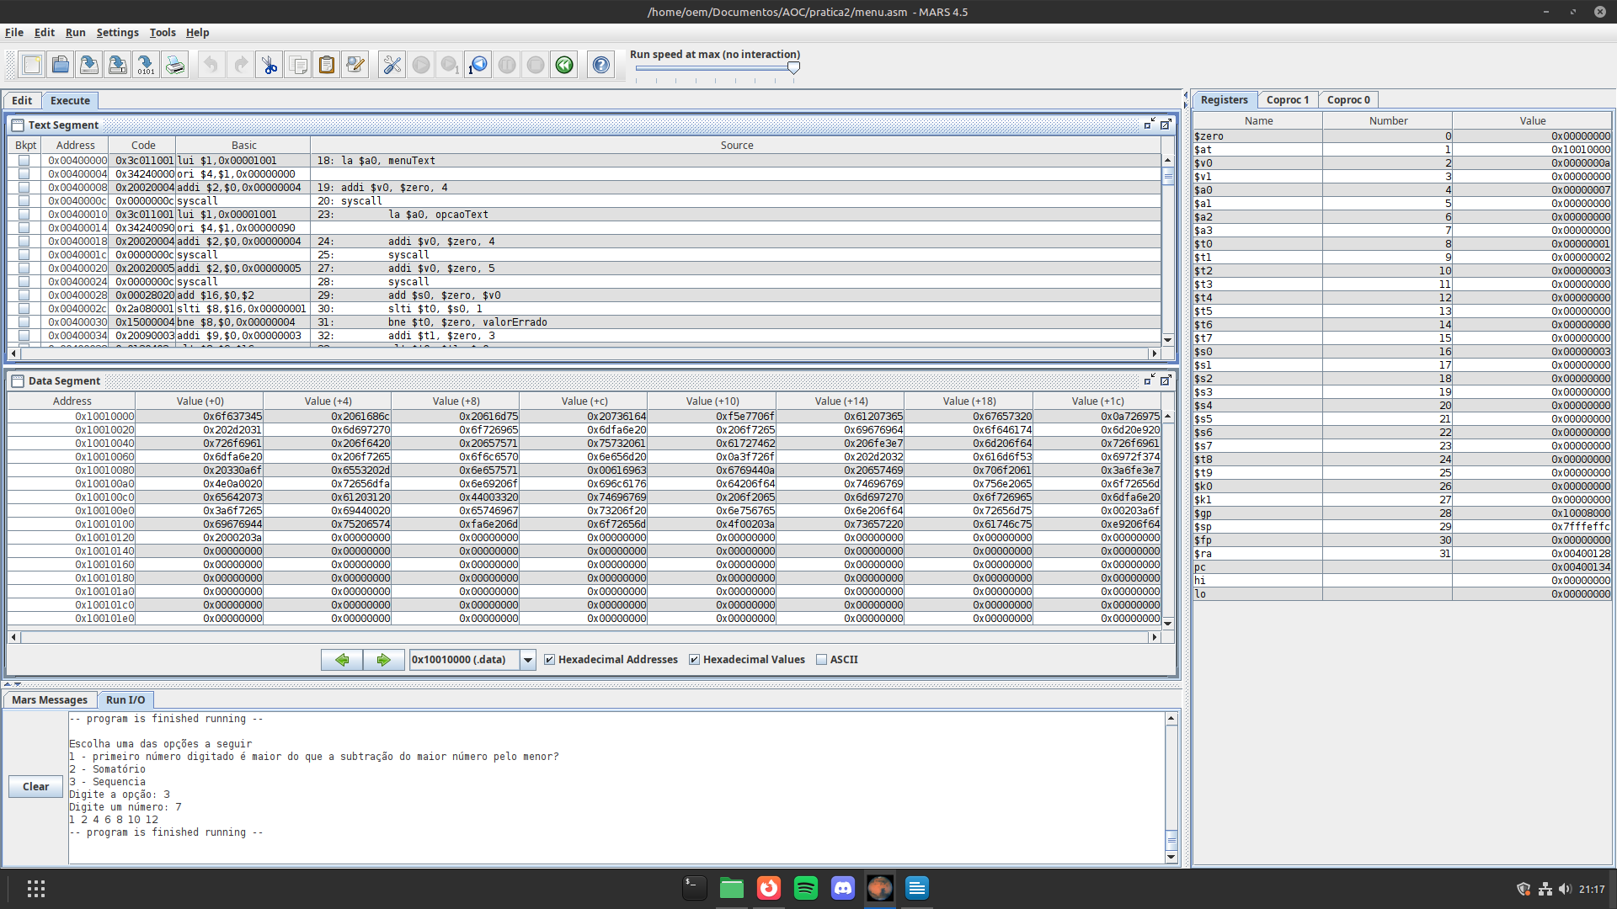
O código do Exercício 1 foi estruturado utilizando um laço de repetição (etiqueta doWhile) para garantir a validação da entrada do usuário, testando os limites e impedindo que opções menores que 1 ou maiores que 3 sejam aceitas, conforme exigido. A decisão principal para o controle do fluxo de execução foi a implementação de um desvio condicional do tipo switch-case com instruções beq, que direciona o programa para as três opções distintas. Além disso, a rotina sequencia demonstra boas práticas no uso da memória, salvando e restaurando parâmetros e registradores locais na pilha ($sp) para preservar os dados originais durante a execução da função.
As imagens de execução do Exercício 1 evidenciam que o menu interage corretamente com o usuário, validando os inputs e desviando para a rotina correta. Através das capturas de tela, fica comprovado o processamento adequado da lógica de cada bloco, com destaque para a opção 2, que computa corretamente o somatório do número 23 (resultando em 276), e para a opção 3, que imprime perfeitamente os 7 primeiros termos da sequência requerida (1, 2, 4, 6, 8, 10, 12).

Exercício 2 – bubble sort:

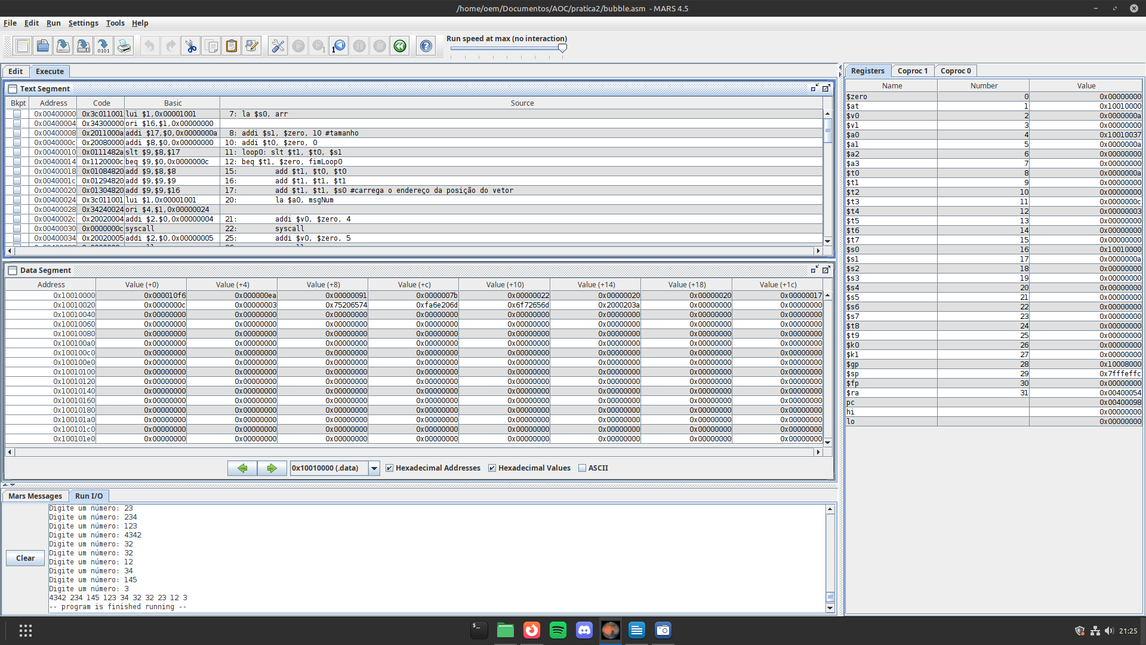
No Exercício 2, a principal decisão de projeto foi modularizar o algoritmo de ordenação dentro de uma sub-rotina independente chamada bSort, que recebe o endereço base do vetor em $a0 e o seu tamanho em $a1. Para atender ao requisito do roteiro de imprimir os dados em ordem decrescente, a lógica de comparação interna utiliza a instrução slt para testar se o valor na posição atual é menor que o valor na posição seguinte. Se for, o programa realiza a troca dos valores na memória (swap) e altera uma flag (registrador $s0) para sinalizar que o vetor ainda não está totalmente ordenado.

A captura de tela do Bubble Sort evidencia a coleta bem-sucedida dos 10 números arbitrários informados pelo usuário. A imagem da execução comprova de forma direta que, após a chamada da sub-rotina, o vetor original é impresso no console estritamente em ordem decrescente (iniciando no maior valor, 4342, e finalizando no menor valor digitado, 3), validando o correto funcionamento das iterações dos laços do algoritmo

Exercício 3 – calculadora:
soma:
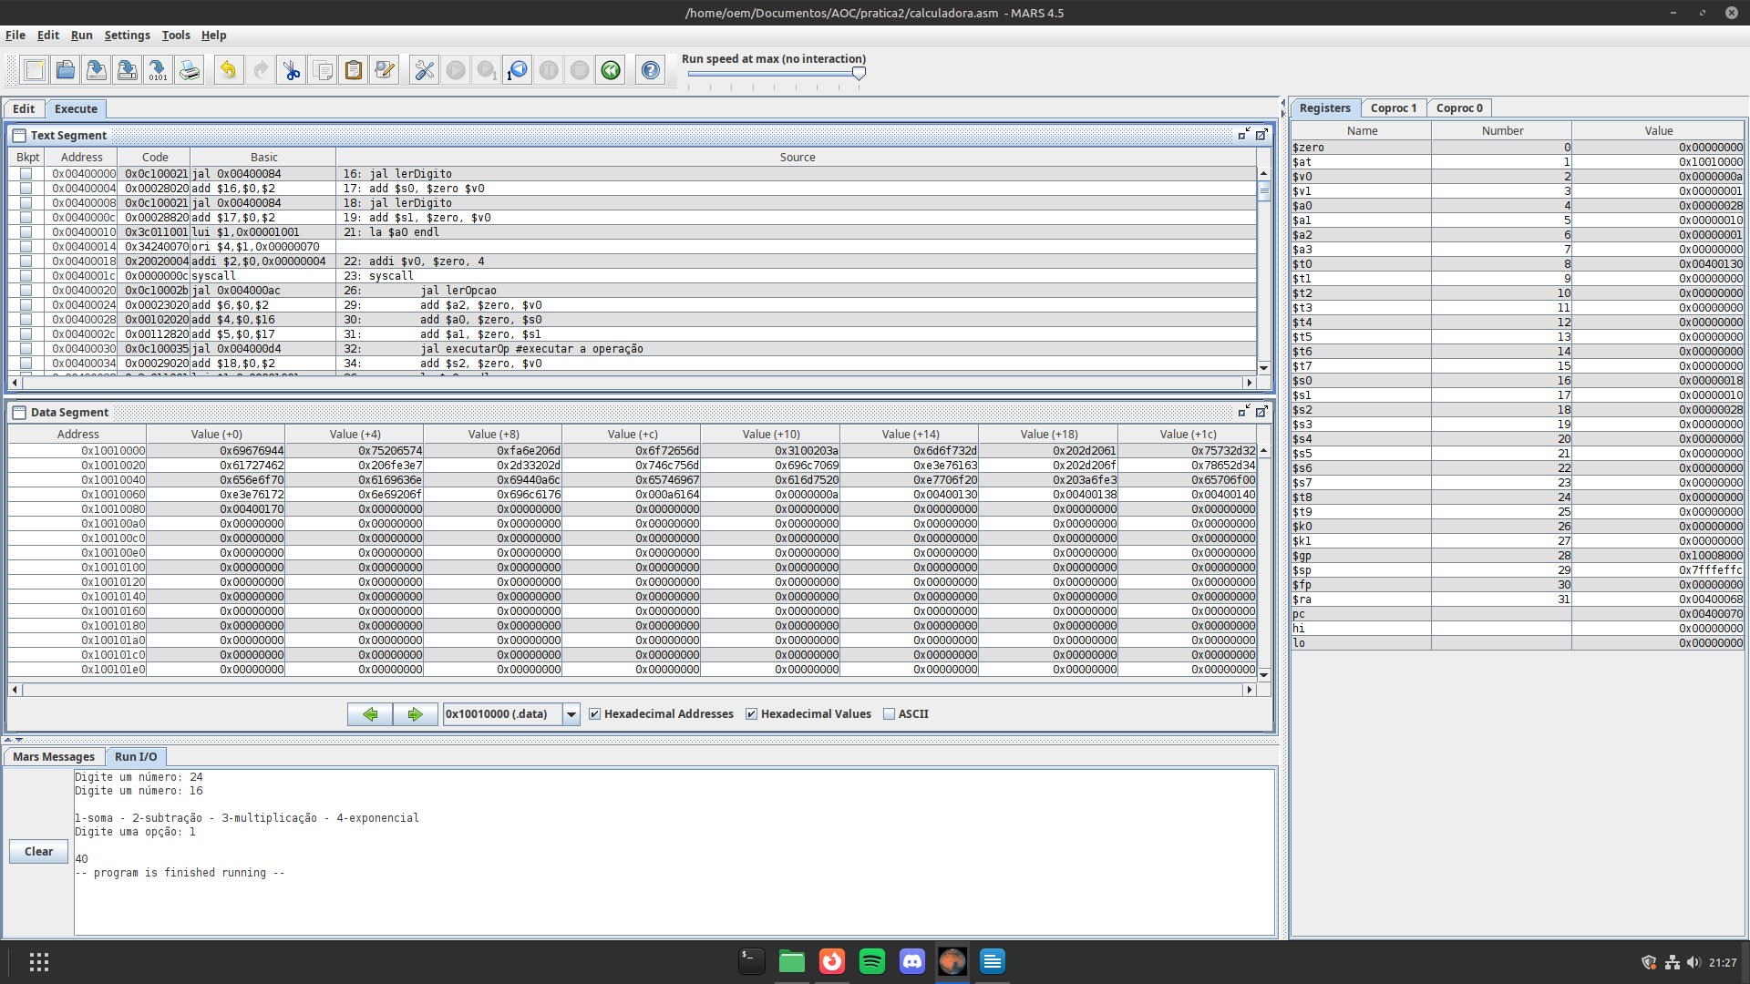
subtração:
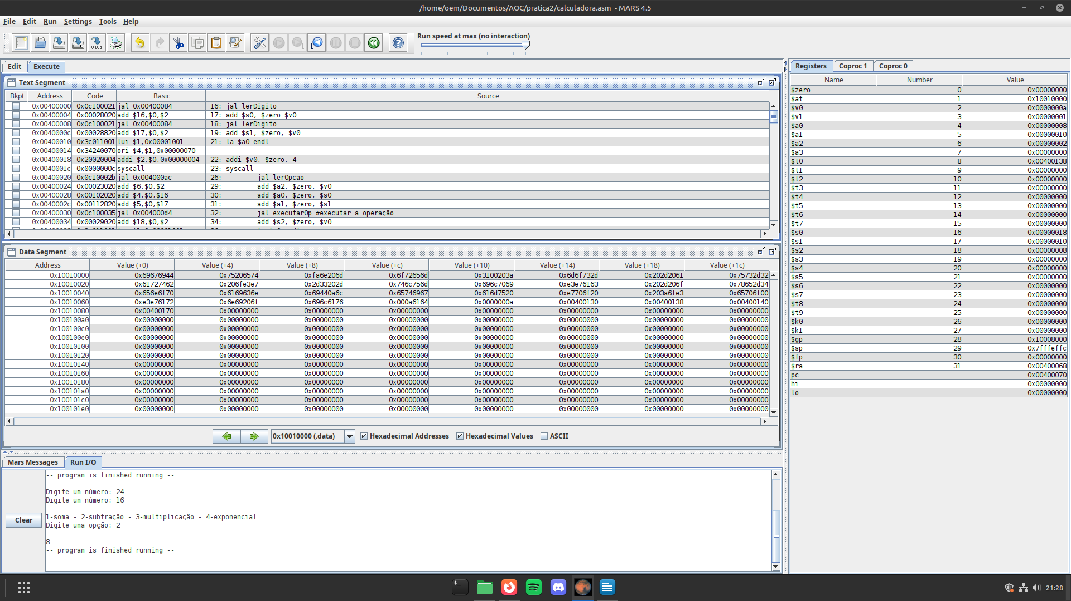

multiplicação:
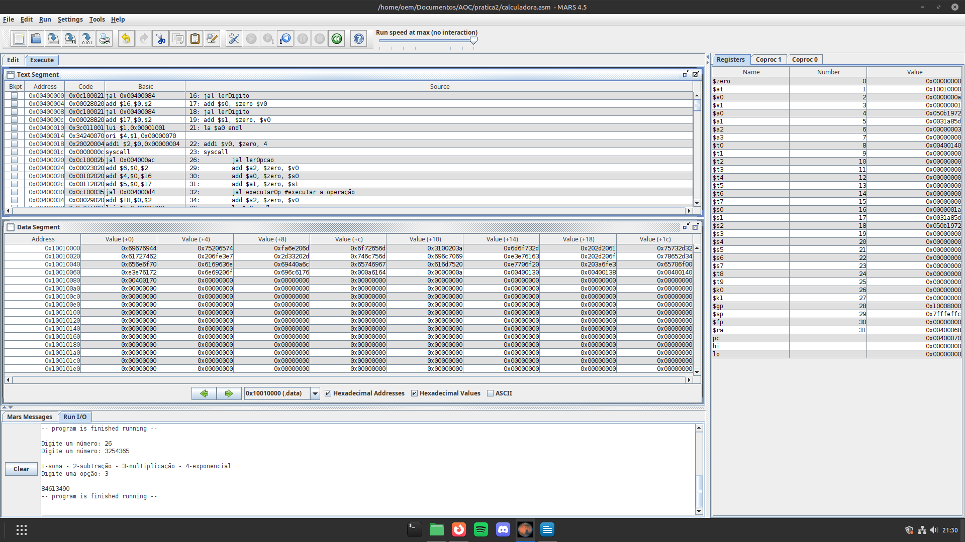
exponecial:
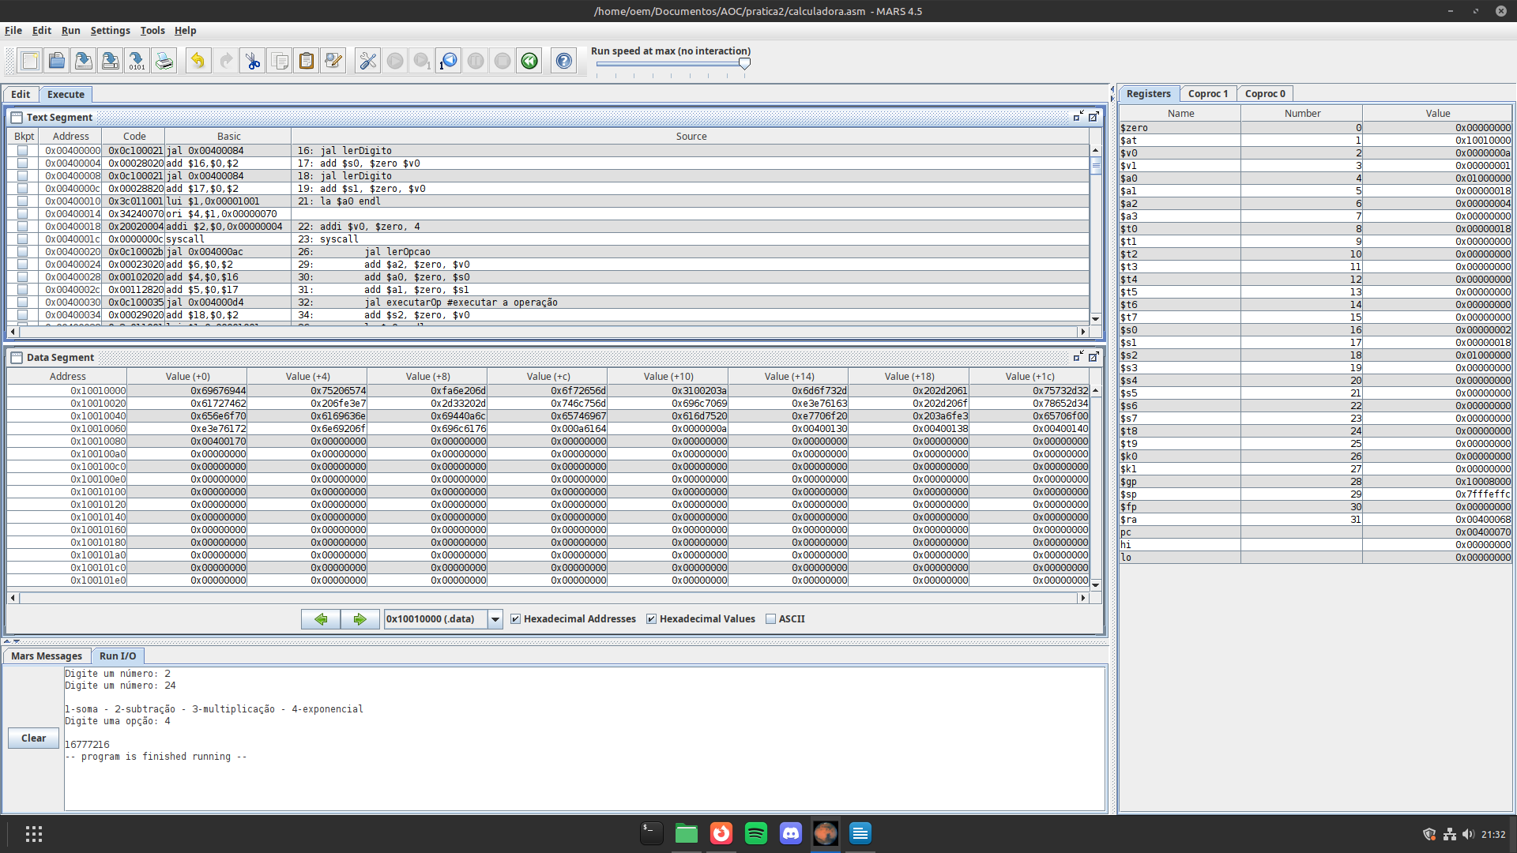
O programa da calculadora foi desenvolvido com um alto nível de modularização, dividindo as tarefas específicas nas rotinas lerDigito, lerOpcao e de operações, obedecendo às restrições propostas pelo roteiro. Uma decisão técnica avançada neste código foi a estruturação de um array de ponteiros de função (operacoes), permitindo que a rotina executarOp calcule dinamicamente o endereço da operação desejada na memória e salte para ela utilizando a instrução jalr. Além disso, a operação de exponencial lida perfeitamente com o aninhamento de chamadas ao utilizar a pilha para proteger o registrador de retorno ($ra) e os parâmetros iniciais, permitindo que a sub-rotina chame a função de multiplicação (multi) consecutivas vezes dentro de um loop.
As imagens do relatório documentando a calculadora evidenciam o cumprimento funcional de todas as quatro operações matemáticas solicitadas. As execuções presentes nas capturas de tela atestam, de forma clara, que os laços baseados em somas sucessivas e multiplicações sucessivas funcionam muito bem, mesmo para operações que geram números elevados, o que é provado pelo acerto na rotina de exponencial onde 2 elevado a 24 gerou perfeitamente o resultado 16777216

